|  |  |
| --- | --- |
| C:\Users\mvodopivec\Desktop\Logotipi\Logotip MKRR.png |  |

**DRUGI ŠVICARSKI PRISPEVEK**

**OPIS SISTEMA UPRAVLJANJA IN NADZORA**

**Verzija 1**

**September 2024**

Vsebina

1 Uvod 5

2 Pravne podlage 5

3 Pristojni nacionalni organi 6

3.1 Nacionalni koordinacijski organ (NKO) 6

3.1.1 Naloge in odgovornosti NKO 6

3.1.2 Status in organiziranost NKO 7

3.1.3 Človeški viri NKO 8

3.2 Plačilni organ (PO) 9

3.2.1 Naloge in odgovornosti PO 9

3.2.2 Status in organiziranost PO 9

3.2.3 Človeški viri PO 12

3.3 Revizijski organ (RO) 12

3.3.1 Naloge in odgovornosti RO 12

3.3.2 Status in organiziranost RO 12

3.3.3 Človeški viri RO 13

3.4 Nosilec programa (NP) 13

3.4.1 Naloge in odgovornosti NP 13

3.4.2 Status in organiziranost NP 13

4 Tehnična podpora 14

4.1 Splošno o Tehnični podpori 14

4.2 Tehnična podpora za implementacijo drugega švicarskega prispevka v Republiki Sloveniji 14

5 Upravičenost izdatkov 14

5.1 Splošna načela glede upravičenosti izdatkov 14

5.2 Upravičenost izdatkov v okviru Sklada za tehnično pomoč 15

5.3 Upravičenost izdatkov v okviru Sklada za pripravo ukrepa podpore 16

6 Poročanje in sistem plačil 16

6.1 Poročanje na ravni slovensko-švicarskega programa sodelovanja 16

6.2 Poročanje in sistem plačil za tehnično podporo 17

6.2.1 Vsebinsko poročanje 17

6.2.2 Finančno poročanje 19

6.3 Poročanje in sistem plačil za ukrep podpore / program 20

6.3.1 Vsebinsko poročanje 20

6.3.2 Finančno poročanje 22

7 Nadzor in spremljanje programov in projektov 22

8 Obvladovanje tveganj 23

9 Nepravilnosti 23

9.1 Definicija nepravilnosti 23

9.2 Poročanje o nepravilnostih 23

10 Informiranje in komuniciranje 24

11 Shranjevanje in dostopnost dokumentacije 24

**Seznam kratic in okrajšav**

|  |  |
| --- | --- |
| EU | Evropska Unija |
| FTE | Ekvivalent polno zaposlenega |
| KE | Kontrolna enota Nacionalnega koordinacijskega organa |
| MKRR | Ministrstvo za kohezijo in regionalni razvoj |
| MOPE | Ministrstvo za okolje, podnebje in energijo |
| NKO | Nacionalni koordinacijski organ |
| NP | Nosilec programa |
| Okvirni sporazum | Okvirni sporazum med Vlado Republike Slovenije in Švicarskim zveznim svetom o izvajanju drugega švicarskega prispevka izbranim državam članicam Evropske unije za zmanjševanje gospodarskih in socialnih razlik v Evropski uniji |
| OSUN | Opis sistema upravljanja in nadzora |
| PO | Plačilni organ |
| RO | Revizijski organ |
| SECO | (Švicarski) Državni sekretariat za gospodarske zadeve |
| SPUP | Sklad za pripravo ukrepa podpore |
| TP | Tehnična pomoč |
| UNP | Urad Republike Slovenije za nadzor proračuna |
| Uredba | (Švicarska) Uredba o izvajanju drugega švicarskega prispevka izbranim članicam EU za zmanjševanje gospodarskih in socialnih razlik v Evropski uniji |

# Uvod

Drugi švicarski prispevek v višini 1,024 milijarde CHF je namenjen 13 državam upravičenkam za zmanjševanje gospodarskih in socialnih razlik v Evropski uniji. Sporazum med EU in Švico o drugem švicarskem prispevku je bil podpisan 30. junija 2022, kar je omogočilo začetek pogajanj z državami upravičenkami. V okviru drugega švicarskega prispevka je Sloveniji namenjenih 16 milijonov CHF.

Vsebina Okvirnega sporazuma med Vlado Republike Slovenije in Švicarskim zveznim svetom o izvajanju drugega švicarskega prispevka izbranim državam članicam Evropske unije za zmanjševanje gospodarskih in socialnih razlik v Evropski uniji je bila oblikovana v sodelovanju med pristojnimi slovenskimi in švicarskimi institucijami. Slovenija je predlagala sofinanciranje tematskega področja »Varstvo okolja in podnebja«, in sicer področje »Energetska učinkovitost in obnovljivi viri energije«.

V sodelovanju s predstavniki Ministrstva za okolje, podnebje in energijo, ki je v implementacijski strukturi drugega švicarskega prispevka predvideno kot nosilec programa, je bil oblikovan program »Povečanje energetske učinkovitosti in spodbujanje obnovljive energije v alpskih regijah«, v okviru katerega so bile opredeljene naslednje programske komponente:

* DIGI-LEK – Optimizacija načrtovanja energetske učinkovitosti in rabe obnovljivih virov energije z digitalizacijo lokalnih energetskih konceptov (LEK);
* Spodbujanje skupnosti na področju energije iz obnovljivih virov in spodbujanje uporabe plitve geotermalne energije;
* Poskusno uvajanje agrofotovoltaike.

Okvirni sporazum med Vlado Republike Slovenije in Švicarskim zveznim svetom o izvajanju drugega švicarskega prispevka izbranim državam članicam Evropske unije za zmanjševanje gospodarskih in socialnih razlik v Evropski uniji, v katerem so poleg tematskega področja oziroma programa opredeljene tudi izvajalske strukture, je bil podpisan 28. 8. 2023.

Izvajanje drugega švicarskega prispevka se v celoti zaključi 3. 12. 2029.

# Pravne podlage

* »Memorandum of Understanding between Switzerland and the European Union on a contribution by Switzerland towards reducing economic and social disparities and for cooperation in the area of migration in the European Union«, podpisan v Bruslju, 30. 6. 2022;
* (Švicarska) Uredba o izvajanju drugega švicarskega prispevka izbranim članicam EU za zmanjševanje gospodarskih in socialnih razlik v Evropski uniji, ki določa splošna pravila in postopke za program sodelovanja v okviru drugega švicarskega prispevka izbranim državam članicam EU za zmanjševanje gospodarskih in socialnih razlik v EU;
* Okvirni sporazum med Vlado Republike Slovenije in Švicarskim zveznim svetom o izvajanju drugega švicarskega prispevka izbranim državam članicam Evropske unije za zmanjševanje gospodarskih in socialnih razlik v Evropski uniji, podpisan v Ljubljani, 28. 8. 2023;
* Uredba o ratifikaciji Okvirnega sporazuma med Vlado Republike Slovenije in Švicarskim zveznim svetom o izvajanju drugega švicarskega prispevka izbranim državam članicam Evropske unije za zmanjševanje gospodarskih in socialnih razlik v Evropski uniji (Ur. l. št. 13 / 28. 12. 2023);
* Sporazum o tehnični podpori (»Technical Support Agreement between the Ministry of Cohesion and Regional Development and the State Secretariat for Economic Affairs on Technical Support within the framework of the second Swiss Contribution«), podpisan v Ljubljani, 18. 10. 2023;
* Sporazum med Ministrstvom za kohezijo in regionalni razvoj (NKO) in SECO o ukrepu podpore »Povečanje energetske učinkovitosti in spodbujanje obnovljive energije v alpskih regijah« (»Support Measure Agreement between the Ministry of Cohesion and Regional Development and the State Secretariat for Economic Affairs on the programme Increasing energy efficiency and promoting renewable energy in alpine regions«)[1];
* Sporazum med Ministrstvom za kohezijo in regionalni razvoj (NKO) in Ministrstvom za okolje, podnebje in energijo (PO) o izvajanju ukrepa podpore »Povečanje energetske učinkovitosti in spodbujanje obnovljive energije v alpskih regijah«[2].

# Pristojni nacionalni organi

## Nacionalni koordinacijski organ (NKO)

### Naloge in odgovornosti NKO

Republika Slovenija je pooblastila Ministrstvo za kohezijo in regionalni razvoj, da v njenem imenu deluje kot Nacionalni koordinacijski organ (NKO). Sektor za finančne mehanizme na MKRR deluje kot NKO. Vodja Sektorja za finančne mehanizme na MKRR deluje kot vodja NKO.[3]

Vloge in odgovornosti NKO so opredeljene v Uredbi[4].

NKO je kot pristojni organ v celoti odgovoren za doseganje ciljev programa sodelovanja in njegovo izvajanje v skladu z Okvirnim sporazumom.

NKO deluje kot kontaktna točka za Švico za vse zadeve v zvezi s programom sodelovanja.

NKO je odgovoren za opredelitev, načrtovanje in odobritev ukrepov podpore s strani partnerske države ter spremljanje, finančno upravljanje, nadzor, vrednotenje, prepoznavnost, poročanje in spremljanje ukrepov podpore po njihovem zaključku.

NKO zagotavlja sprejetje vseh dokumentov, ki so potrebni, da organi v partnerski državi, vključeni v program sodelovanja, prevzamejo svoje odgovornosti in začnejo izvajati svoje naloge v skladu s pravnim okvirom iz 2.člena Okvirnega sporazuma.

NKO zagotavlja, da so vsi organi v partnerski državi, vključeni v program sodelovanja, v celoti seznanjeni z njihovimi odgovornostmi, kot izhajajo iz pravnega okvira iz 2.člena Okvirnega sporazuma, in da so sposobni izvajati vse naloge, ki so jim dodeljene. V ta namen NKO po potrebi organizira informativne dogodke in dogodke za krepitev zmogljivosti.

NKO zagotavlja kakovost in napredek ukrepov podpore. V ta namen NKO redno ocenjuje tveganja v povezavi s programom sodelovanja in sprejme vse potrebne ukrepe za blaženje tveganj.

NKO usklajuje program sodelovanja s programi drugih donatorskih držav ter z nacionalnimi strategijami in njihovim izvajanjem.

NKO zagotavlja učinkovito in pravilno porabo sredstev in skladnost z veljavno zakonodajo, še posebej s pravili o državni pomoči.

NKO zagotavlja sofinanciranje s strani partnerske države.

NKO spodbuja partnerstva in izmenjavo strokovnega znanja med ustreznimi izvajalskimi agencijami in švicarskimi partnerji ali strokovnjaki, kadar je to potrebno.

NKO lahko svoje naloge prenese na vmesne organe ali druge organe. Ne glede na prenos nalog NKO še naprej nosi odgovornost za izvajanje teh nalog.

### Status in organiziranost NKO

Ministrstvo za kohezijo in regionalni razvoj je odgovorno za uresničevanje evropske kohezijske politike in regionalni razvoj. Skrbi za črpanje sredstev, ki jih zagotavljajo evropski strukturni skladi in Kohezijski sklad, kakor določa veljavni pravni red v Evropski uniji. MKRR opravlja tudi naloge upravljanja za potrebe drugih finančnih mehanizmov, kot sta norveški finančni mehanizem, finančni mehanizem evropskega gospodarskega prostora in drugi švicarski prispevek.

***Slika 1: Organigram MKRR***

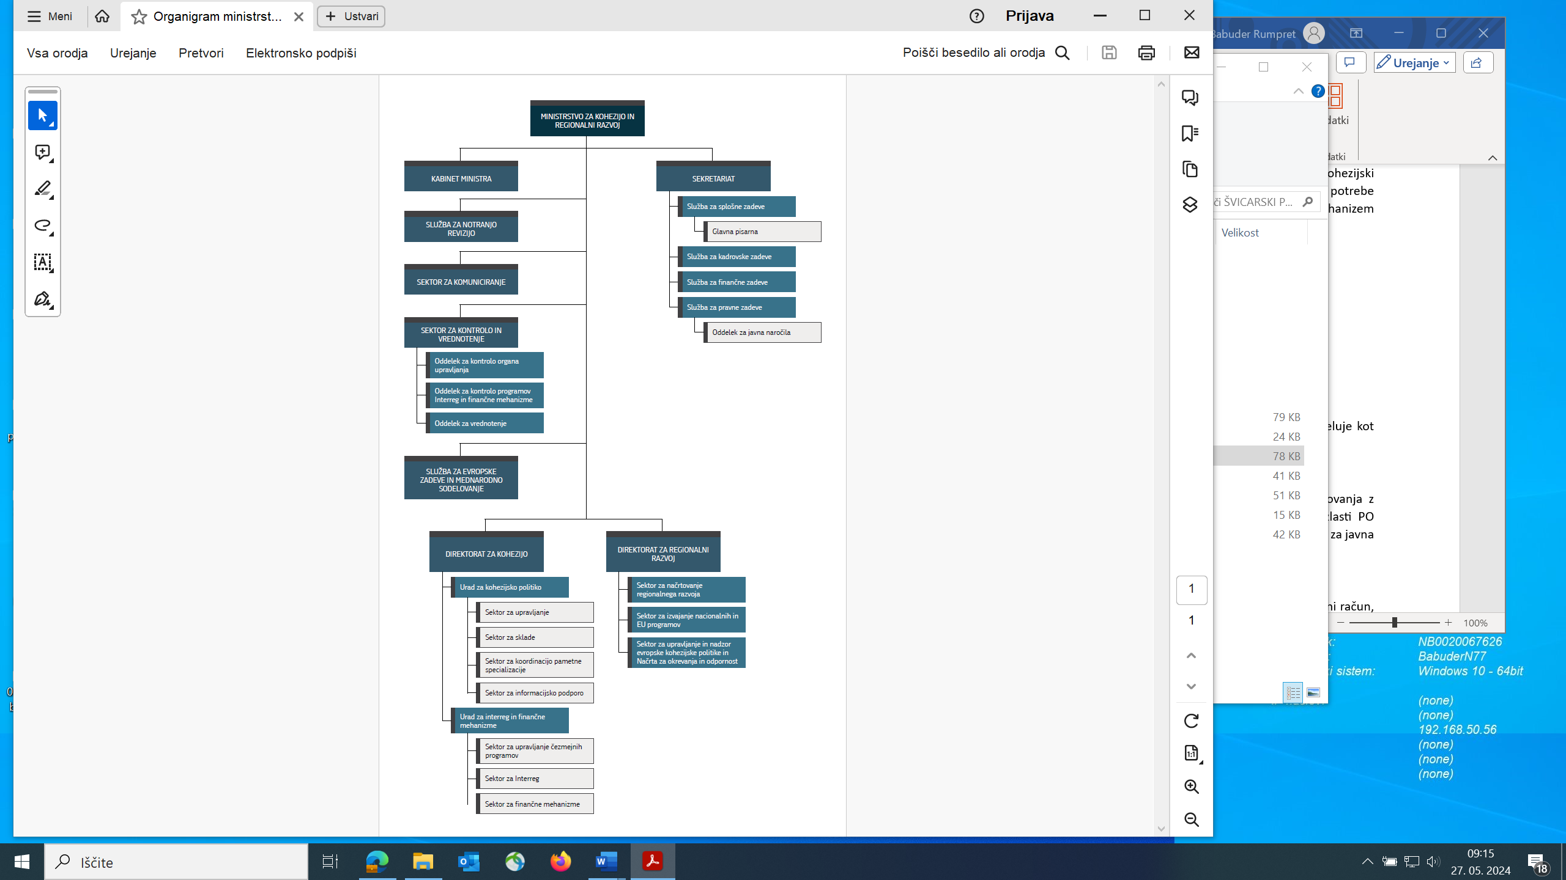

### Človeški viri NKO

NKO je odgovoren za zagotavljanje ustreznega kadra v zadostnem številu za izvajanje nalog NKO. Osebje NKO obsega naslednja delovna mesta:

* vodja NKO (0,25 ekvivalent polno zaposlenega /FTE);
* 1 koordinator NKO: 0,5 FTE;
* 1 namestnik koordinatorja NKO: 0,5 FTE.

Naloge NKO v zvezi s preverjanem in potrjevanjem upravičenih izdatkov sredstev za Tehnično podporo opravlja Sektor za kontrolo in vrednotenje, Oddelek za kontrolo programov Interreg in finančne mehanizme (Kontrolna enota / KE).

Določene horizontalne naloge (upravljanje človeških virov, pravne storitve itd.) se izvajajo v sodelovanju z drugimi organizacijskimi enotami MKRR.

Osebje NKO je iz sredstev tehnične pomoči drugega švicarskega prispevka plačano le po potrebi in glede na obseg dela, ki ga opravijo za namen izvajanja drugega švicarskega prispevka.

Podrobni opisi delovnih mest zaposlenih so podani v Aktu o notranji organizaciji in sistemizaciji delovnih mest v MKRR. Postopki za izbor, zaposlovanje in drugi postopki kadrovskega upravljanja osebja, ki jih zaposluje MKRR, so opredeljeni v Zakonu o javnih uslužbencih in Uredbi o postopku za zapolnitev prostih mest v državni upravi in pravosodnih organih.

MKRR zagotavlja ustrezno upravljanje s človeškimi viri (usposabljanje, ocenjevanje delovne uspešnosti, organizacija delovnega procesa itd.). MKRR zagotavlja, da je osebje dovolj izkušeno za upravljanje in izvajanje nalog NKO. Kljub temu je nadgrajevanje znanja pomembno za kvalitetno in učinkovito upravljanje drugega švicarskega prispevka. Cilji in prednostne teme usposabljanj so opredeljeni v okviru letnih načrtov usposabljanja MKRR.

MKRR zagotavlja potrebne pisarniške prostore in tehnično opremo za NKO ter uporablja ustrezne standarde varnosti pri delu in ocene tveganja v skladu z ustrezno nacionalno zakonodajo.

## Plačilni organ (PO)

### Naloge in odgovornosti PO

Sektor za upravljanje s sredstvi EU/CA Direktorata za proračun na Ministrstvu za finance deluje kot Plačilni organ (PO). Vodja Sektorja za upravljanje s sredstvi EU/CA deluje kot vodja PO.[5]

Vloge in odgovornosti PO so opredeljene v Uredbi[6].

PO je odgovoren za zagotavljanje ustreznega finančnega nadzora nad slovensko-švicarskim programom sodelovanja z izvajanjem ustreznih standardov in postopkov partnerske države za javna sredstva. Še zlasti PO zagotavlja, da tudi NKO in izvajalske agencije izvajajo standarde in postopke partnerske države za javna sredstva.

PO je odgovoren za izvrševanje plačilnih transakcij v imenu partnerske države.

Po podpisu Okvirnega sporazuma PO odpre poseben bančni račun za izvrševanje plačilnih transakcij na katerega Švica nakaže povračila iz drugega švicarskega prispevka.

Stroški upravljanja, ki nastanejo švicarski strani, se ne upravljajo prek tega računa, ampak jih Švica upravlja sama.

### Status in organiziranost PO

Ministrstvo za finance opravlja naloge na področjih zakladništva, javnega računovodstva, javnih financ, državnega proračuna, javnih naročil, davčnega in carinskega sistema, javnofinančnih prihodkov in finančnega sistema, finančnega premoženja, poroštev, zadolževanja javnega sektorja, javno-zasebnega partnerstva, preglednosti finančnih odnosov, preprečevanja in odkrivanja pranja denarja, prirejanja iger na srečo, državnih pomoči ter makroekonomskih gibanj in analiz.

V okviru Direktorata za proračun deluje Sektor za upravljanje s sredstvi EU / CA, ki izvaja naloge organa za potrjevanje zahtevkov resornih ministrstev za izplačilo prispevkov Skupnosti. V okviru delovnih nalog upravlja s sredstvi evropske kohezijske politike, preverja zahtevke za izplačilo, izvaja povračila prispevka Skupnosti v državni proračun, pripravlja in posreduje zahtevke za plačilo na Evropsko komisijo ter pripravlja računovodske izkaze. Upravlja tudi s sredstvi Programa materialne pomoči za najbolj ogrožene in izvaja naloge plačilnega organa za sklade na področju notranjih zadev, norveškega finančnega mehanizma, finančnega mehanizma evropskega gospodarskega prostora ter drugega švicarskega prispevka.

***Slika 2: Organigram MF***

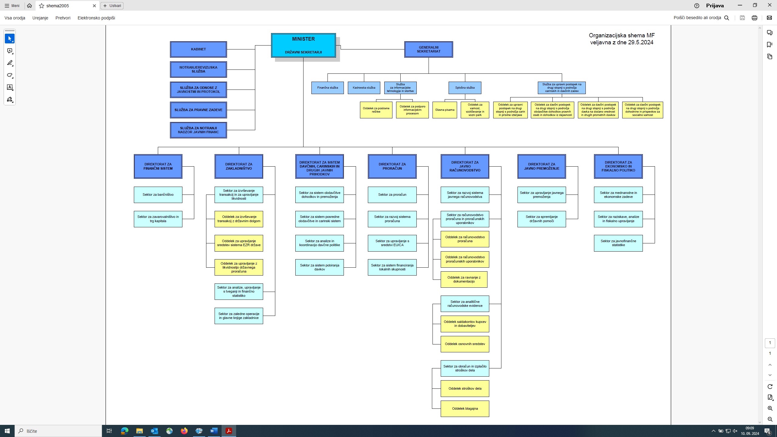

### Človeški viri PO

PO je odgovoren za zagotavljanje ustreznega kadra v zadostnem številu za izvajanje nalog PO. Osebje PO obsega naslednja delovna mesta:

* Vodja PO;
* 1 uradnik PO.

Osebje PO ni plačano is sredstev tehnične pomoči drugega švicarskega prispevka.

MF zagotavlja potrebne pisarniške prostore in tehnično opremo za PO ter uporablja ustrezne standarde varnosti pri delu in ocene tveganja v skladu z ustrezno nacionalno zakonodajo. MF zagotavlja ustrezno upravljanje s človeškimi viri (usposabljanje, ocenjevanje delovne uspešnosti, organizacijo delovnega procesa itd.).

## Revizijski organ (RO)

### Naloge in odgovornosti RO

Sektor za revizijo drugih evropskih skladov v Uradu Republike Slovenije za nadzor proračuna deluje kot Revizijski organ (RO). Direktor UNP deluje kot vodja RO.[7]

Vloge in odgovornosti RO so opredeljene v Uredbi[8].

RO je odgovoren za pripravo revizijske strategije in izvajanje revizij za preverjanje uspešnosti delovanja sistema upravljanja in nadzora v partnerski državi v zvezi s slovensko-švicarskim programom sodelovanja ter za izvajanje revizij ukrepov podpore.

RO zagotavlja, da se revizije izvajajo v skladu z mednarodno sprejetimi revizijskimi standardi.

RO je nacionalni javni organ, ki je funkcionalno neodvisen od NKO, PO in izvajalskih agencij.

### Status in organiziranost RO

Urad Republike Slovenije za nadzor proračuna izvaja usklajevanje nalog notranjega nadzora nad javnimi financami v Republiki Sloveniji, inšpekcijski nadzor nad državnim proračunom, neodvisni nadzor nad porabo sredstev skladov Evropske unije, donatorskih sredstev drugih držav in nacionalnega sofinanciranja ter naloge zaščite finančnih interesov Evropske unije in boja proti goljufijam.

Naloge RO za drugi švicarski prispevek izvaja Sektor za revizijo evropskih skladov deljenega upravljanja.

***Slika 3: Organigram UNP***

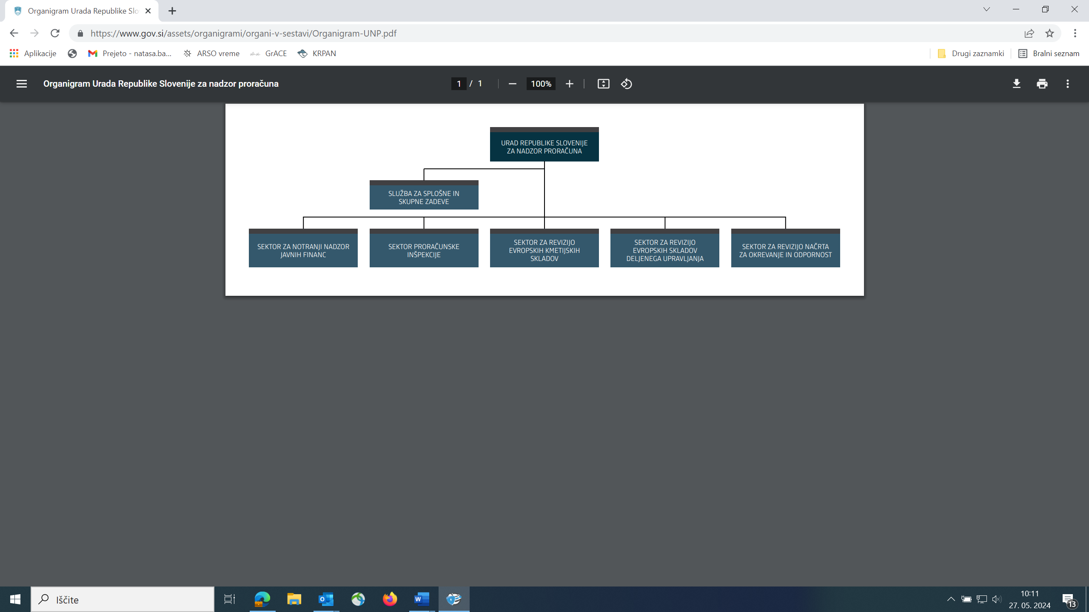

### Človeški viri RO

RO je odgovoren za zagotavljanje ustreznega kadra v zadostnem številu za izvajanje nalog RO. Osebje RO obsega naslednja delovna mesta:

* Vodja RO;
* 1 revizor PO (0,5 FTE – plačan iz tehnične pomoči drugega švicarskega prispevka).

UNP zagotavlja potrebne pisarniške prostore in tehnično opremo za RO ter uporablja ustrezne standarde varnosti pri delu in ocene tveganja v skladu z ustrezno nacionalno zakonodajo. UNP zagotavlja ustrezno upravljanje s človeškimi viri (usposabljanje, ocenjevanje delovne uspešnosti, organizacijo delovnega procesa itd.).

## Nosilec programa (NP)

### Naloge in odgovornosti NP

Skladno z Uredbo je Nosilec programa (NP) pravna oseba javnega ali zasebnega prava, ki je odgovorna za pripravo in izvajanje ukrepa podpore/programa. NP mora izkazovati strokovno usposobljenost na izbranem tematskem področju drugega švicarskega prispevka.[9] Glede na višino razpoložljivih sredstev ter ob upoštevanju posebnosti administrativnega izvajanja drugega švicarskega prispevka je v Republiki Sloveniji za sofinanciranje izbrano tematsko področje »Varovanje okolja in podnebja«, natančneje »Energetska učinkovitost in obnovljiva energija« in oblikovan en program, in sicer »Povečanje energetske učinkovitosti in spodbujanje obnovljive energije v alpskih regijah«, katerega nosilec je Ministrstvo za okolje, podnebje in energijo.

### Status in organiziranost NP

MOPE je odgovorno za odzive na izzive sodobne slovenske družbe na področju okolja, energetike in podnebja. Skrbi za učinkovito energetsko preskrbo in uvajanje sodobnih energetskih politik, s posebnim poudarkom na pospešenem povečevanju deleža obnovljivih virov energije. Ti so ključni za varovanje okolja, energetsko samooskrbo in blažitev podnebnih sprememb. MOPE skrbi tudi za javni potniški promet, trajnostno mobilnost in prometno politiko, ki so prav tako ključnega pomena za uspešen zeleni prehod slovenske družbe.

V okviru drugega švicarskega prispevka MOPE deluje kot NP »Povečanje energetske učinkovitosti in spodbujanje obnovljive energije v alpskih regijah«.

Naloge in odgovornosti NP, status in organiziranost NP ter človeški viri NP bodo podrobneje opredeljeni v OSUN-u na ravni programa. OSUN na ravni programa »Povečanje energetske učinkovitosti in spodbujanje obnovljive energije v alpskih regijah« bo pripravil NP (tj. MOPE) po podpisu Sporazuma o ukrepu podpore in Sporazuma o izvajanju ukrepa podpore.

# Tehnična podpora

## Splošno o Tehnični podpori

Tehnična podpora pomeni sredstva, ki so zagotovljena v okviru drugega švicarskega programa za pripravo ukrepov podpore ter za učinkovito in uspešno izvajanje slovensko-švicarskega programa sodelovanja.

Tehnična podpora obsega Sklad za tehnično pomoč in Sklad za pripravo ukrepa podpore.

Sklad za tehnično pomoč prispeva k učinkovitemu in uspešnemu izvajanju slovensko-švicarskega programa sodelovanja s kritjem izdatkov, ki v zvezi s tem nastanejo nacionalnim organom (NKO/MKRR, PO/MF, RO/UNP).

Sklad za pripravo ukrepa podpore je namenjen financiranju priprave predloga ukrepa podpore (programa) na drugi stopnji in izdatkov, ki nastanejo NP (MOPE) v zvezi s pripravo programa.

## Tehnična podpora za implementacijo drugega švicarskega prispevka v Republiki Sloveniji

Sporazum med MKRR in pristojno švicarsko institucijo Državnim sekretariatom za gospodarske zadeve (SECO) o Tehnični podpori v skupni višini 880.000 CHF je bil podpisan 18. 10. 2023. Sloveniji je v okviru Tehnične podpore na voljo 480.000 EUR za Sklad za tehnično pomoč in 400.000 CHF za Sklad za pripravo ukrepa podpore.

Namen Sklada za tehnično pomoč v višini 480.000 CHF je prispevati k učinkovitemu in uspešnemu izvajanju slovensko-švicarskega programa sodelovanja s kritjem nekaterih izdatkov, ki nastanejo nacionalnim organom (MKRR v vlogi NKO, MF v vlogi PO ter UNP v vlogi RO). V okviru Tehnične pomoči je MKRR namenjenih 305.000 CHF, MF 65.000 CHF in UNP 110.000 CHF.

Namen Sklada za pripravo ukrepa podpore je financiranje izdatkov, ki nastanejo NP (MOPE) v zvezi s pripravo ukrepa podpore/programa »Povečanje energetske učinkovitosti in spodbujanje obnovljive energije v alpskih regijah«. Natančneje so sredstva namenjena za izvedbo študij izvedljivosti, ki jih zahteva SECO pred potrditvijo ukrepa podpore/programa s strani pristojnih švicarskih organov na drugi stopnji. Upravičenec do sredstev Sklada za pripravo ukrepa podpore v višini 400.000 CHF je MOPE, ki opravlja naloge NP.

# Upravičenost izdatkov

## Splošna načela glede upravičenosti izdatkov

Upravičeni izdatki so izdatki, ki nastanejo v okviru ukrepa podpore[10] in kumulativno izpolnjujejo naslednje pogoje:

* nastanejo med (in vključno na) začetnim in končnim datumom upravičenosti izdatkov ukrepa podpore, ki sta določena v sporazumu o ukrepu podpore;
* so povezani s predmetom ukrepa podpore in navedeni v podrobnem proračunu ukrepa podpore;
* so sorazmerni in nujni za pripravo in izvajanje ukrepa podpore;
* nastanejo v obdobju upravičenosti, ki je določeno v Okvirnem sporazumu;
* uporabljajo se izključno za doseganje cilja oziroma ciljev ukrepa podpore in pričakovanega rezultata oziroma rezultatov ukrepa podpore v skladu z načeli gospodarnosti, učinkovitosti in uspešnosti;
* so opredeljivi in preverljivi, predvsem tako, da so vneseni v računovodske izkaze izvajalske agencije[11], določeni v skladu z veljavnimi računovodskimi standardi države, v kateri je sedež izvajalske agencije, in v skladu s splošno sprejetimi računovodskimi načeli;
* so v skladu z zahtevami veljavne davčne in socialne zakonodaje partnerske države.

Šteje se, da izdatki nastanejo, ko je račun za stroške izdan in plačan ter ko je predmet računa dobavljen (kadar gre za blago) ali izveden (kadar gre za storitve in dela). Če je bil predmet računa dobavljen ali izveden v zadnjem mesecu upravičenosti izdatkov, se izjemoma šteje, da so izdatki nastali v obdobju upravičenosti, če je račun izdan v prvem mesecu, ki neposredno sledi zaključku obdobja upravičenosti, in plačan v roku 30 koledarskih dni po izdaji računa.

Upravičenost izdatkov za kontrole, poročanje, revizije in vrednotenje se zaključi štiri mesece po zaključku ukrepa podpore vendar ne kasneje kot 3. 12. 2029.

Notranji računovodski in revizijski postopki upravičenca do sredstev drugega švicarskega prispevka morajo zagotoviti neposredno uskladitev prijavljenih izdatkov in prihodkov v zvezi z ukrepom podpore z ustreznimi računovodskimi izkazi in dokazili.

Naslednji stroški se ne štejejo kot upravičeni:

* + - * + posojilne obresti, stroški odplačevanja dolga in zamudne obresti;
        + stroški za finančne transakcije in drugi povsem finančni stroški, razen stroškov, povezanih z računi, ki jih zahteva NKO, PO ali veljavna zakonodaja, in stroškov finančnih storitev, ki izhajajo iz sporazuma o ukrepu podpore;
        + rezervacije za izgube ali pogojne obveznosti;
        + izgube zaradi tečajne razlike, ki niso nastale zaradi vključenosti švicarskih partnerjev;
        + izdatki za pridobitev zemljišč;
        + davek na dodano vrednost, ki ga je mogoče na kakršen koli način povrniti, tudi če upravičencu dejansko ni povrnjen;
        + stroški, ki se krijejo iz drugih virov;
        + globe, finančne kazni, odškodnine ali druge povezane izravnave, vključno zaradi izgubljenega dobička, in stroški sodnih postopkov, razen kadar je sodni postopek sestavni in nujni del za doseganje rezultatov ukrepa podpore;
        + čezmerni ali nepremišljeni izdatki.

## Upravičenost izdatkov v okviru Sklada za tehnično pomoč

V okviru Sklada za tehnično pomoč so v Republiki Sloveniji upravičeni naslednji izdatki:

* izdatki za sestanke s švicarskimi organi v okviru slovensko-švicarskega programa sodelovanja, vključno z izdatki za službene poti, nastanitve in dnevnice sodelujočih;
* izdatki za sestanke ustanovljenih odborov in za posvetovanja z deležniki, izvedena v okviru slovensko-švicarskega programa sodelovanja, če ti izdatki še niso načrtovani v proračunu ukrepa podpore;
* izdatki za informativne dogodke, izmenjavo izkušenj in krepitev usposobljenosti nacionalnih organov, da se zagotovi, da se osebje nacionalnega koordinacijskega organa, plačilnega organa in revizijskega organa polno zaveda svojih odgovornosti in je sposobno izpolnjevati naloge, ki so jim dodeljene, vključno z izdatki za službene poti, nastanitev in dnevnice udeležencev;
* izdatki za storitve tehničnega svetovanja za spremljanje ukrepa podpore, vključno z izdatki v zvezi s preverjanjem ukrepa podpore na kraju samem;
* izdatki, povezani s pregledi, vrednotenjem in kapitalizacijo na ravni slovensko-švicarskega programa sodelovanja ali na tematskem področju;
* izdatki za revizije ukrepa podpore in revizije sistemov upravljanja in nadzora na ravni slovensko-švicarskega programa sodelovanja, ki jih izvedejo neodvisni in pooblaščeni revizorji, ki jih imenuje revizijski organ;
* izdatki za storitve za zagotavljanje prepoznavnosti slovensko-švicarskega programa sodelovanja;
* izdatki za prevajanje in tolmačenje;
* izdatki za dodatno opremo za nacionalne organe, vključno s programsko opremo, posebej nabavljeno za izvajanje slovensko-švicarskega programa sodelovanja;
* izdatki v partnerski državi za plače, prispevke za socialno varnost ter druge zakonsko določene prispevke za javne uslužbence nacionalnih organov ali za strokovnjake s potrebnim posebnim pravnim ali tehničnim znanjem, ki so začasno najeti za izvedbo dodatnih nalog izključno za izvajanje slovensko-švicarskega programa sodelovanja.

Za vsak posamezni nacionalni organ (MKRR v vlogi NKO, MF v vlogi PO ter UNP v vlogi RO) je razrez sredstev tehnične pomoči po skupinah izdatkov opredeljen v Aneksu A k Sporazumu o tehnični podpori (»Technical Support Agreement between the Ministry of Cohesion and Regional Development and the State Secretariat for Economic Affairs on Technical Support within the framework of the second Swiss Contribution«).

Rok za upravičenost izdatkov Sklada za tehnično pomoč je 3. 12. 2029.

## Upravičenost izdatkov v okviru Sklada za pripravo ukrepa podpore

V okviru Sklada za pripravo ukrepa podpore so v Republiki Sloveniji upravičeni izdatki, ki nastanejo NP (MOPE) v zvezi s pripravo programa »Povečanje energetske učinkovitosti in spodbujanje obnovljive energije v alpskih regijah« za odobritev s strani pristojnih švicarskih organov na drugi stopnji. Storitve zagotavljajo tehnični ali pravni strokovnjaki, ki so zunanji izvajalci NP (MOPE) in katerih strokovno znanje dopolnjuje strokovno znanje NP (MOPE), končni izdelki storitev pa obsegajo dokumente/študije, ki so nujni za dopolnitev predloga ukrepa podpore, ki ga odda NP (MOPE), npr. študije izvedljivosti.

Rok za upravičenost izdatkov Sklada za pripravo ukrepa podpore izteče z dnevom podpisa sporazuma o ukrepu podpore oziroma na kasnejši datum, ki ga odobri SECO.

# Poročanje in sistem plačil

## Poročanje na ravni slovensko-švicarskega programa sodelovanja

NKO pošlje letno poročilo o slovensko-švicarskem programu sodelovanja najkasneje 30. aprila v letu, ki sledi obdobju poročanja. Sestava in vsebina letnega poročila o slovensko-švicarskem programu sodelovanja sta skladni s predlogo, ki jo zagotovi Švica. Letno poročilo se obravnava in potrdi na letnem sestanku.

Šest mesecev po končnem povračilu s strani Švice partnerski državi v okviru Okvirnega sporazuma, vendar ne kasneje kot šest mesecev po obdobju upravičenosti izdatkov, kot je določeno v odstavku 3 člena 4 Okvirnega sporazuma, partnerska država preko Veleposlaništva Švice predloži SECO zaključno poročilo o slovensko-švicarskem programu sodelovanja, v katerem je ocenjeno doseganje ciljev Okvirnega sporazuma in končno stanje porabe drugega švicarskega prispevka, ki temelji na revizijah ukrepov podpore. Sestava in vsebina zaključnega poročila o slovensko-švicarskem programu sodelovanja sta skladni s predlogo, ki jo zagotovi Švica.

Švica se na zaključno poročilo o slovensko-švicarskem programu sodelovanja odzove najkasneje dva meseca po datumu prejema poročila s pisno potrditvijo.

## Poročanje in sistem plačil za tehnično podporo

### Vsebinsko poročanje

NKO za sredstva tehnične podpore pripravi enkrat letno, najkasneje pa do konca oktobra, podroben letni načrt in proračun za prihodnje leto ter ju preko Veleposlaništva Švice posreduje SECO v razpravo in odobritev.

Letno poročanje za tehnično podporo ni potrebno.

Po koncu izvajanja tehnične podpore NKO pripravi zaključno poročilo (»Technical Support Completion Report«) na obrazcu, ki ga predpiše Švica , ter ga preko Veleposlaništva Švice posreduje SECO. Zaključno poročilo o tehnični podpori je treba predložiti SECO najkasneje šest mesecev po zaključku tehnične podpore.

***Slika 4:*** ***Dokumentarni in finančni tokovi za tehnično podporo***

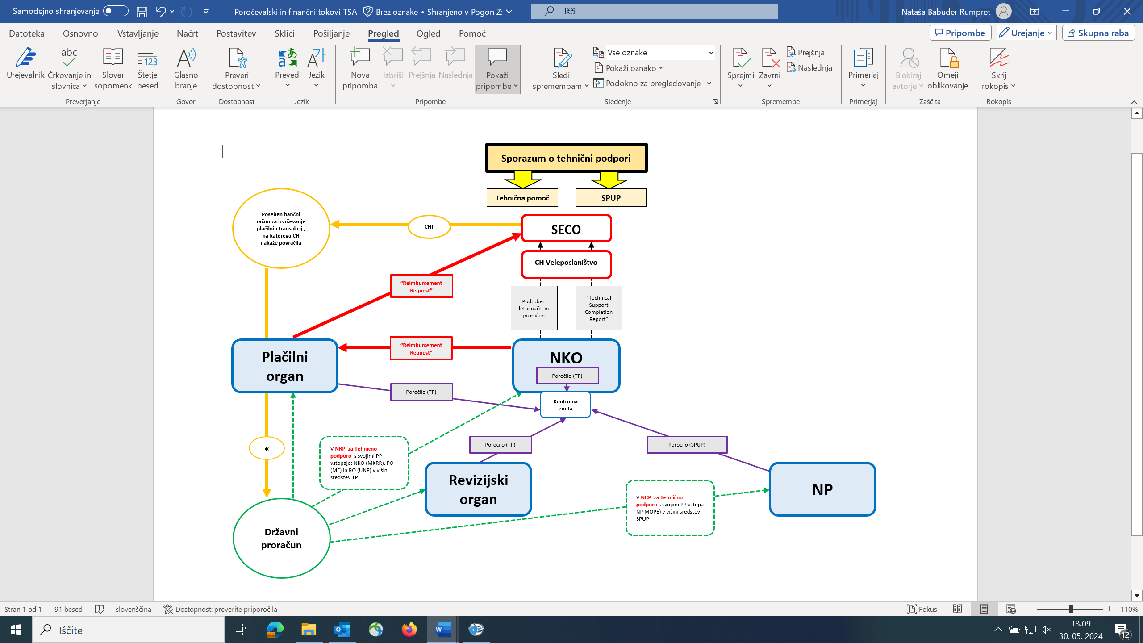

### Finančno poročanje

Sporazum o tehnični podpori (»Technical Support Agreement«) podpišeta NKO in SECO. V okviru tehnične podpore sta oblikovana Sklad za tehnično pomoč in Sklad za pripravo ukrepa podpore. Upravičenci do sredstev Sklada za tehnično pomoč so: MKRR, ki opravlja naloge NKO, MF, ki opravlja naloge PO ter UNP, ki opravlja naloge RO. Upravičenec do sredstev Sklada za pripravo ukrepa podpore je MOPE, ki opravlja naloge NP.

Predfinanciranje vseh izdatkov, ki nastanejo v okviru tehnične podpore, mora zgotoviti Republika Slovenija na ustreznih proračunskih postavkah v okviru državnega proračuna. Republika Slovenija plača vse nastale izdatke v preden od Švice zaprosi za kakršno koli povračilo izdatkov. Švica povrne upravičene izdatke, ki nastanejo v okviru tehnične podpore, na podlagi zahtevkov za povračilo, ki jih preko PO predloži NKO.

Vsi upravičenci do sredstev tehnične podpore so neposredni proračunski uporabniki in imajo v okviru državnega proračuna zagotovljene pravice porabe v višini, ki je določena v sporazumu o tehnični podpori, in sicer MKRR (NKO), MF (PO) in UNP (RO) v okviru Sklada za tehnično pomoč, MOPE (NP) pa v okviru Sklada za pripravo ukrepa podpore.

**Vsi upravičenci do sredstev tehnične podpore, ki so neposredni proračunski uporabniki, morajo v okviru svojih proračunskih postavk načrtovati proračunska sredstva za izvedbo aktivnosti iz tega naslova (t.i. predfinanciranje).**

Upravičenci do sredstev tehnične podpore pripravijo v roku enega meseca po zaključku obdobja poročanja[12] finančno poročilo o nastalih izdatkih za tehnično podporo, ki jim pripada v okviru razreza sredstev tehnične podpore. MKRR (NKO), MF (PO) in UNP (RO) pripravijo poročila za sredstva Sklada za tehnično pomoč, ki jim pripada, MOPE (NP) pa pripravi poročilo za sredstva Sklada za pripravo ukrepa podpore.

Upravičenci pripravijo poročila na obrazcu, ki ga oblikuje NKO na tak način, da zagotavlja vse informacije, ki jih zahteva Švica za poročanje o nastalih izdatkih na nivoju tehnične podpore v obrazcu »Zahtevek za povračilo izdatkov« (tj. obrazec »Reimbursement Request«). Upravičenci posredujejo poročila z vso podporno dokumentacijo (dokazili) NKO Kontrolni enoti na MKRR, ki jih pregleda in potrdi višino upravičenih izdatkov. Kontrolna enota NKO izda obvestilo o opravljeni kontroli vsakemu posameznemu upravičencu do sredstev Sklada za tehnično pomoč in sredstev Sklada za pripravo ukrepa podpore ter v vednost NKO.

Na osnovi vseh štirih poročil in obvestil o opravljeni kontroli poročil (poročil MKRR (NKO), MF (PO) in UNP (RO) za sredstva Sklada za tehnično pomoč in poročila MOPE (NP) za sredstva Sklada za pripravo ukrepa podpore) NKO izdela zahtevek za povračilo (tj. obrazec »Reimbursement Request«, ki ga je predpisala Švica) in ga posreduje PO, ki ga pregleda in posreduje SECO. Zahtevke za povračilo je treba predložiti SECO najkasneje v roku treh mesecev po koncu zadevnega obdobja poročanja. Zadnji zahtevek za povračilo je treba predložiti SECO najpozneje šest mesecev po zaključku tehnične podpore.

V kolikor se Švica strinja z zahtevkom za povračilo, nakaže zahtevani znesek (v CHF) v roku 30 dni na poseben bančni račun za izvrševanje plačilnih transakcij, ki ga odpre PO.

PO povrne prejeta sredstva (v EUR) v državni proračun.

## Poročanje in sistem plačil za ukrep podpore / program

### Vsebinsko poročanje

NP (MOPE) za sredstva ukrepa podpore / program »Povečanje energetske učinkovitosti in spodbujanje obnovljive energije v alpskih regijah« vsako leto na obrazcu, ki ga predpiše Švica, pripravi poročilo o ukrepu podpore (»Annual Support Measure Report«), ki je preko NKO in Veleposlaništva Švice posredovano SECO.

Obdobje poročanja za letno poročilo o ukrepu podpore, razen za prvo letno poročilo, obsega koledarsko leto. Za sporazume o ukrepu podpore, ki so podpisani v prvi polovici leta, prvo poročilo pokriva obdobje od datuma podpisa sporazuma o ukrepu podpore do konca zadevnega koledarskega leta. Za sporazume o ukrepu podpore, ki so podpisani v drugi polovici leta, prvo poročilo pokriva obdobje od datuma podpisa sporazuma o ukrepu podpore do konca naslednjega koledarskega leta.

Letno poročilo o ukrepu podpore je SECO treba predložiti najkasneje tri mesecu po koncu obdobja poročanja. Letno poročilo o ukrepu podpore za koledarsko leto, v katerem se ukrep podpore zaključi, ni potrebno, saj končno poročilo o ukrepu podpore vsebuje vse ustrezne informacije za to obdobje.

Po koncu izvajanja ukrepa podpore / programa »Povečanje energetske učinkovitosti in spodbujanje obnovljive energije v alpskih regijah« NP pripravi zaključno poročilo (»Support Measure Completion Report«) na obrazcu, ki ga predpiše Švica , ki je preko NKO in Veleposlaništva Švice posredovano SECO. Zaključno poročilo o ukrepu podpore je SECO treba predložiti najkasneje šest mesecev po zaključku ukrepa podpore/programa.

**Podroben opis sistema upravljanja in nadzora za ukrep podpore oziroma program »Povečanje energetske učinkovitosti in spodbujanje obnovljive energije v alpskih regijah« pripravi nosilec programa (Ministrstvo za okolje, podnebje in energijo).**

***Slika 5: Dokumentarni in finančni tokovi za ukrep podpore***

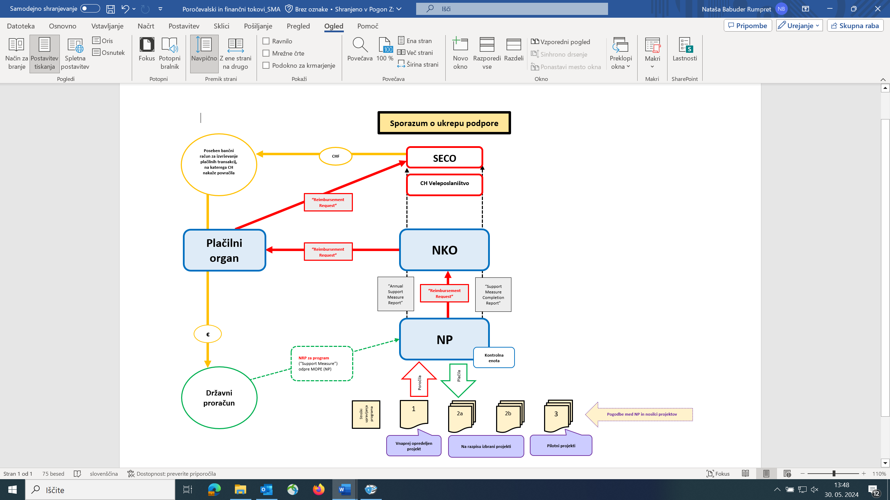

### Finančno poročanje

Predfinanciranje vseh izdatkov, ki nastanejo v okviru slovensko-švicarskega programa sodelovanja, mora zgotoviti Republika Slovenija. Republika Slovenija plača vse nastale izdatke v preden od Švice zaprosi za kakršno koli povračilo izdatkov. Švica povrne upravičene izdatke, ki nastanejo v okviru ukrepov podpore, na podlagi zahtevkov za povračilo, ki jih predloži PO.

NP (MOPE) ima v okviru državnega proračuna zagotovljene pravice porabe v višini, ki je določena v sporazumu o ukrepu podpore/programu »Povečanje energetske učinkovitosti in spodbujanje obnovljive energije v alpskih regijah« .

**NP (MOPE), ki je neposredni proračunski uporabnik, mora v okviru svojih proračunskih postavk načrtovati proračunska sredstva za izvedbo aktivnosti iz naslova izvajanja** **ukrepa podpore/programa »Povečanje energetske učinkovitosti in spodbujanje obnovljive energije v alpskih regijah« (t.i. pred-financiranje).**

NP (MOPE) ima z vsemi izvajalskimi agencijami/nosilci projektov sklenjene pogodbe za izvedbo projektov. NP predpiše način poročanja izvajalskih agencij/nosilcev projektov. Kontrola izdatkov izvajalskih agencij/nosilcev projektov poteka v okviru kontrolne enote v okviru NP (MOPE). Po opravljeni kontroli izdatkov NP (MOPE) izvajalskim agencijam/nosilcem projektov povrne upravičene izdatke.

NP (MOPE) po zaključku vsakega obdobja poročanja pripravi zahtevek za povračilo (tj. obrazec »Reimbursement Request«, ki ga je predpisala Švica), ki vsebuje vse izdatke iz naslova ukrepa podpore/programa (tj. stroške upravljanja programa in vsa izplačila nosilcem projektov) in ga posreduje NKO. NKO zahtevek za povračilo posreduje PO, ki ga pregleda in posreduje SECO. Zahtevke za povračilo je treba predložiti SECO najkasneje v roku treh mesecev po koncu zadevnega obdobja poročanja. Zadnji zahtevek za povračilo je treba predložiti SECO najpozneje šest mesecev po zaključku izvajanja ukrepa podpore/programa.

V kolikor se Švica strinja z zahtevkom za povračilo, nakaže zahtevani znesek (v CHF) v roku 30 dni na poseben bančni račun za izvrševanje plačilnih transakcij, ki ga odpre PO.

PO povrne prejeta sredstva (v EUR) v državni proračun.

# Nadzor in spremljanje programov in projektov

NKO pripravi celovit načrt spremljanja in vrednotenja, v katerem opredeli načrtovana spremljanja kot tudi preglede in vrednotenja posameznega ukrepa podpore/programa. Načrt opredeljuje tudi vrednotenje celotnega slovensko-švicarskega programa sodelovanja, ki se opravi v obdobju med letom 2026 in 2028. NKO predstavi načrt spremljanja in vrednotenja v prvem letnem poročilu o slovensko-švicarskem programu sodelovanja.

V naslednjih letnih poročilih o slovensko-švicarskem programu sodelovanja NKO obvesti Švico o posodobitvah in napredku pri izvajanju načrta spremljanja in vrednotenja in pripravi povzetek rezultatov vrednotenj, izvedenih v obdobju poročanja. Razprava in dogovor med NKO in Švico o napredku in načrtovanju spremljanja in vrednotenja je predmet letnega sestanka.

NKO in Švica se dogovorita o posameznih ukrepih podpore, ki se jih bo spremljajo in/ali vrednotilo po zaključku.

NKO opravlja preverjanja slovensko-švicarskega programa sodelovanja na kraju samem na podlagi analize tveganja z namenom spremljati napredek pri doseganju neposrednih učinkov in rezultatov glede na dogovorjene kazalnike, izhodiščne vrednosti in ciljne vrednosti. V tovrstno spremljanje se vključi potrebne tehnične strokovnjake.

Preverjanja projektov na kraju samem opravlja NP.

Vrednotenja izvajajo zunanji strokovnjaki ali organi, ki so neodvisni od NKO, PO, NP in izvajalskih agencij (nosilcev projektov). Vrednotenja se izvede v skladu s standardi Odbora za razvojno pomoč/Organizacije za gospodarsko sodelovanje in razvoj.

# Obvladovanje tveganj

NKO redno ocenjuje tveganja v povezavi s slovensko-švicarskim programom sodelovanja in sprejme vse potrebne ukrepe za blaženje tveganj.

NKO pripravi analizo tveganja na nivoju ukrepa podpore/programa, na osnovi katere opravlja preverjanja programa na kraju samem z namenom spremljanja napredka programa pri doseganju neposrednih učinkov in rezultatov glede na dogovorjene kazalnike, izhodiščne vrednosti in ciljne vrednosti. V tovrstno preverjanje se vključi potrebne tehnične strokovnjake.

NP (MOPE) pripravi analizo tveganja na projektnem nivoju, na osnovi katere opravlja preverjanja projektov na kraju samem.

# Nepravilnosti

## Definicija nepravilnosti

Nepravilnost pomeni kršitev, ki nastane namenoma ali iz malomarnosti, pravnega okvira švicarskega prispevka, kot je opredeljeno v 2.členu Okvirnega sporazuma, ali katere koli določbe veljavne zakonodaje in predpisov, ki je ali lahko škodi načrtovanju ali izvajanju programa sodelovanja in/ali povzroči finančno škodo.

Nepravilnosti lahko vključujejo, vendar niso omejene na neupravičeno porabo sredstev, korupcijo, krajo, poneverbo, goljufijo ali druga kazniva dejanja zoper premoženje, ponarejanje dokumentov, neupravičen sprejem darila ali druge koristi, nerešeno navzkrižje interesov, kršitev kodeksov ravnanja, spolno izkoriščanje, zlorabo ali nadlegovanje, prekrivanje pomembnih informacij, uporabo in/ali razkritje informacij občutljive narave, kršitev pravil javnega naročanja.

Manjše administrativne napake, ki se ne ponavljajo in ki nastanejo zaradi nenamernega malomarnega ravnanja, se ne obravnavajo kot nepravilnost.

NKO naredi vse, da prepreči, odkrije ali odpravi nepravilnosti v okviru slovensko-švicarskega programa sodelovanja. Vsako domnevno ali dejansko nepravilnost takoj in učinkovito razišče ter ustrezno odpravi, kot tudi naredi ustrezne finančne popravke v skladu z Uredbo.

## Poročanje o nepravilnostih

NKO vzpostavi pritožbeni mehanizem, ki omogoča uspešno sprejemanje, obravnavanje in odločanje o pritožbah glede domnevnih ali dejanskih nepravilnosti v zvezi s slovenko-švicarskim programom sodelovanja. Informacije o načinu vložitve pritožbe se vidno objavijo na spletnem mestu NKO.

O vsaki pritožbi, ki vključuje domnevne ali dejanske nepravilnosti, se poroča NKO. Na zahtevo Švice NKO predloži seznam prejetih pritožb.

NKO na zahtevo Švice pregleda pritožbe, ki jih prejme Švica.

NKO nemudoma poroča Švici o vseh domnevnih ali dejanskih nepravilnostih, če velja karkoli od naslednjega:

* + - * + gre za domnevno dejanje ali opustitev, ki je kaznivo dejanje v skladu z veljavno zakonodajo,
        + ogrožajo uspešno izvajanje programa sodelovanja ali ukrepa podpore in/ali kažejo na resno slabo upravljanje, ki vpliva na uporabo švicarskega prispevka,

V vseh drugih primerih NKO vsako četrtletje, tj. v roku dveh mesecev po koncu vsakega četrtletja, poroča o novih domnevnih in dejanskih nepravilnostih. Za poročanje o domnevnih ali dejanskih nepravilnostih NKO uporabi predlogo za poročanje, ki jo določi Švica. Poleg poročanja o novih nepravilnostih NKO s posodobljenim obrazcem za poročanje Švici poroča o napredku in/ali sprejetih ukrepih pri preiskovanju in odpravljanju že predhodno poročanih nepravilnosti. Švica lahko kadarkoli zahteva dodatne informacije o napredku pri preiskovanju in odpravljanju nepravilnosti.

NKO hrani dokumentacijo v zvezi z vsemi zaznanimi nepravilnostmi. Na zahtevo Švice NKO takoj zagotovi podrobne in dokumentirane informacije o nepravilnostih.

# Informiranje in komuniciranje

NKO v sodelovanju z NP poskrbi za široko posredovanje informacij o slovensko-švicarskem programu sodelovanja javnosti. Širši javnosti partnerske države se posreduje splošne informacije o programu sodelovanja, o financiranju s strani Švice in o ukrepih podpore ter njihovih rezultatih. Komuniciranje o programu sodelovanja se izvaja v skladu s Priročnikom za komuniciranje in informiranje, ki ga zagotovi Švica.

NKO izpolnjuje naslednje obveznosti glede komuniciranja:

* + - * + pripravi koncept komuniciranja in ga predstavi Švici v prvem letnem poročilu o programu sodelovanja;
        + usklajuje in podpira izvedbo komunikacijskih aktivnosti v zvezi s programom sodelovanja v partnerski državi;
        + objavlja informacije, opredeljene v Priročniku za komuniciranje in informiranje, v slovenskem in angleškem jeziku na spletnem mestu NKO (MKRR);
        + zagotavlja informativno gradivo in profesionalne slike in videoposnetke za namen izvedbe komunikacijskih aktivnosti v Švici;
        + zagotavlja, da NP in izvajalske agencije (nosilci projektov) izpolnjujejo svoje obveznosti v zvezi z informiranjem in komuniciranjem kot je opredeljeno v 13.3 členu Uredbe;
        + skrbi za pravilno uporabo logotipa slovensko-švicarskega programa sodelovanja in Švicarske konfederacije na vsem informativnem in komunikacijskem gradivu v zvezi s programom sodelovanja;
        + obvešča Švico o prihajajočih dogodkih vnaprej, s čimer omogoči pravočasno morebitno udeležbo Švice;
        + organizira, v posvetovanju s Švico, otvoritveni in zaključni dogodek za program sodelovanja, ki ozavešča in doseže prepoznavnost širše javnosti.

# Shranjevanje in dostopnost dokumentacije

Vzpostavljeni postopki, ki zagotavljajo ustrezno revizijsko sled, so skladni z ustrezno nacionalno zakonodajo ter se izvajajo prek nacionalne aplikacije KRPAN (arhivski sistem javne uprave).

Dokumenti se lahko hranijo v obliki izvirnikov ali v različicah, za katere je potrjeno, da so skladne z izvirniki, na splošno sprejetih nosilcih podatkov.

Na splošno lahko arhiviranje dokumentov povzamemo na naslednji način:

* + - * + Vse dokumente, vključno z vsemi poročili, predloženimi Švici (letna poročila, finančna poročila itd.) NKO hrani v pripadajočih zadevah v nacionalni aplikaciji KRPAN.
        + Dokumente, ki dokazujejo prijavljene izdatke iz naslova Sklada za tehnično pomoč, kot so originalni/e-računi, računovodski dokumenti in spremljajoča dokumentacija (npr. pogodbe s ponudniki storitev ali blaga, dokumentacija o javnih naročilih, komunikacijsko gradivo, itd.) NKO hrani v pripadajočih zadevah v nacionalni aplikaciji KRPAN.
        + Dokumente, ki dokazujejo prijavljene izdatke iz naslova Sklada za pripravo ukrepa podpore, kot so originalni/e-računi, računovodski dokumenti in spremljajoča dokumentacija (npr. pogodbe s ponudniki storitev ali blaga, dokumentacija o javnih naročilih, komunikacijsko gradivo, itd.) hrani NP (MOPE).
        + Kontrolne sezname NKO KE in poročila o dodatnih kontrolah hrani KE[13].
        + Povračila OP v državni proračun iz donatorskih sredstev se pripravijo, izvedejo in shranijo v MFERAC (Enotni računovodski sistem Ministrstva za finance).
        + Izvirniki pogodb o izvajanju projekta se hranijo pri NP (MOPE).
        + Pogodba o izvajanju projekta in drugi računovodski dokumenti (npr. izvirni računi) se hranijo kot izvirniki pri izvajalski agenciji (nosilcu projekta).
        + Poročila o izvajanju projektov, kontrolni seznami kontrolne enote NP (MOPE), poročila in potrdila ter s tem povezani nadaljnji ukrepi v zvezi z ugotovitvami, ugotovljenimi med preverjanji, vključno z ukrepi, sprejetimi v zvezi z ugotovljenimi nepravilnostmi, hrani NP (MOPE).

Švici ali kateri koli s strani Švice določeni tretji osebi je potrebno zagotoviti popoln dostop do vseh dokumentov in informacij, ki se nanašajo na ukrep podpore.

Vsa dokumentacija v zvezi z izvajanjem slovensko-švicarskega programa sodelovanja in v zvezi z ukrepi podpore[14] se hrani še deset let po zaključku ukrepov podpore.

1. Sporazum o ukrepu podpore bo podpisan po potrditvi programa s strani pristojnih švicarskih institucij.
2. Sporazum o izvajanju ukrepa podpore se podpiše po podpisu Sporazuma o ukrepu podpore.
3. Točka 2.1 Priloge »Ureditev za partnersko državo« k Okvirnemu sporazumu med Vlado Republike Slovenije in Švicarskim zveznim svetom o izvajanju drugega švicarskega prispevka izbranim državam članicam Evropske unije za zmanjševanje gospodarskih in socialnih razlik v Evropski uniji (Ur. l. št. 13 / 28. 12. 2023)
4. (Švicarska) Uredba o izvajanju drugega švicarskega prispevka izbranim članicam EU za zmanjševanje gospodarskih in socialnih razlik v Evropski uniji, člen 3.3
5. Točka 2.3 Priloge »Ureditev za partnersko državo« k Okvirnemu sporazumu med Vlado Republike Slovenije in Švicarskim zveznim svetom o izvajanju drugega švicarskega prispevka izbranim državam članicam Evropske unije za zmanjševanje gospodarskih in socialnih razlik v Evropski uniji (Ur. l. št. 13 / 28. 12. 2023)
6. (Švicarska) Uredba o izvajanju drugega švicarskega prispevka izbranim članicam EU za zmanjševanje gospodarskih in socialnih razlik v Evropski uniji, člen 3.5
7. Točka 2.4 Priloge »Ureditev za partnersko državo« k Okvirnemu sporazumu med Vlado Republike Slovenije in Švicarskim zveznim svetom o izvajanju drugega švicarskega prispevka izbranim državam članicam Evropske unije za zmanjševanje gospodarskih in socialnih razlik v Evropski uniji (Ur. l. št. 13 / 28. 12. 2023)
8. (Švicarska) Uredba o izvajanju drugega švicarskega prispevka izbranim članicam EU za zmanjševanje gospodarskih in socialnih razlik v Evropski uniji, člen 3.6 in poglavje 9
9. (Švicarska) Uredba o izvajanju drugega švicarskega prispevka izbranim članicam EU za zmanjševanje gospodarskih in socialnih razlik v Evropski uniji, člen 4.1
10. Kot ukrep podpore se šteje program, Sklad za tehnično pomoč in Sklad za pripravo ukrepa podpore.
11. Kot izvajalska agencija se šteje nosilec projekta in nosilec programa.
12. Razen prvega in zadnjega obdobja poročanja, ki se nanašata na ukrep podpore, obdobje poročanja traja šest mesecev (ali celoštevilski večkratnik šestih mesecev). Obdobja poročanja so od januarja do junija (od 1. 1. do 30. 6.) in od julija do decembra (od 1. 7. do 31. 12.). Če se ukrep podpore ne začne s prvim dnem obdobja poročanja, se prvo obdobje poročanja začne z dnem podpisa sporazuma o ukrepu podpore in zaključi s koncem naslednjega obdobja poročanja. Zadnje obdobje poročanja se začne s koncem predzadnjega obdobja poročanja in traja do konca ukrepa podpore, razen če se ukrep podpore konča na zadnji dan obdobja poročanja.
13. Velja za Sklad za tehnično pomoč in Sklad za pripravo ukrepa podpore.
14. Kot ukrep podpore se razume Sklada za tehnično pomoč, Sklad za pripravo ukrepa podpore, program »Povečanje energetske učinkovitosti in spodbujanje obnovljive energije v alpskih regijah« in projekte, financirane v okviru tega programa.